あなたの
ヒヤリハット体験を教えてください！
令和３年７月
安全･適正就業推進委員会

ヒヤリハットとは「事故にはならなかったが、ヒヤッとした・ハッとした」という事象のことです。１件の重大事故の裏には２９件の軽傷事故、３００件の無傷事故（ヒヤリハット）があるといわれています。
そこで重大事故を未然に防止するために皆さんの就業中に起きたヒヤリハット体験を募集いたします。募集したヒヤリハット体験はセンターに掲示（無記名）をしたり、シルバーだより等に掲載（無記名）をする予定です。皆さんで情報を共有して事故を未然に防ぎましょう。
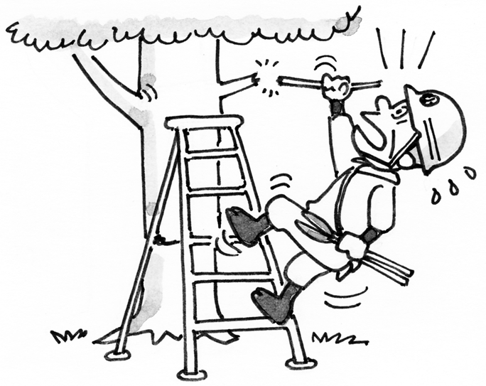
【締め切り】・・・令和３年８月３１日（火）まで
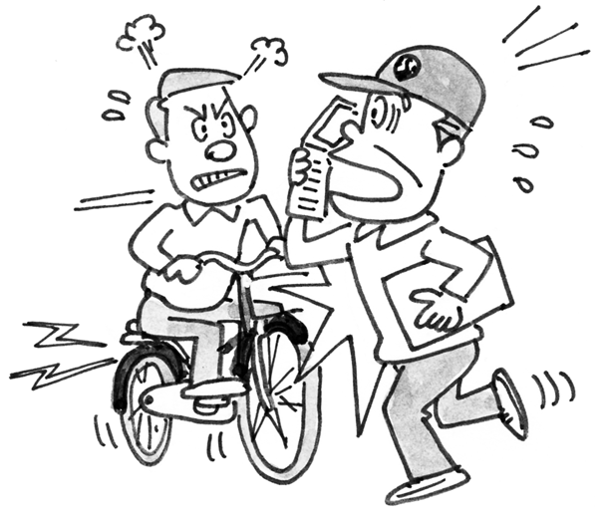
【提出方法】・・・事務局まで提出してください。
FAX（５５５－８７１４）・メール（hamura@sjc.ne.jp）も受け付けています。
※ メール用にホームページでも申込用紙のデータを掲載しています。
※ 締め切り後でも随時募集していますのでお知らせください。

ヒヤリハット体験
氏名（無記名でも可） | ※掲載は無記名です。
いつごろ？ | 月 日 時ごろ
どこで？
就業中？就業途上？ | ・就業中（内容 ） ・就業途上
どのように発生？ | （例）（見通しの悪い交差点で、車とぶつかりそうになった）
自分で気を付けている対策はありますか？ | （例）（一時停止の徹底、ミラーの確認）

